TEAMS新版本會自動切換成英文介面

1.進入右上角，帳號旁的…點開，點擊進入Setting選項
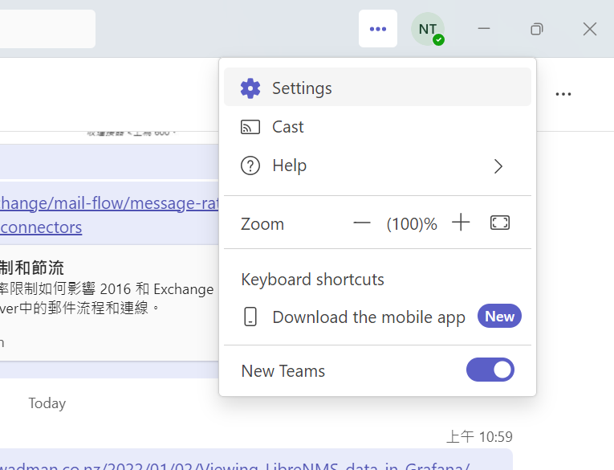
2.選擇Appearance and accessibility，拉到language設定，將語系先調整為英文後點擊Save and restart
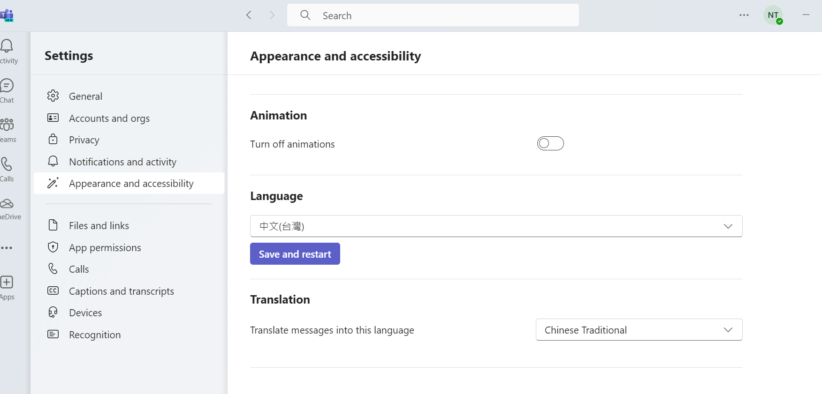
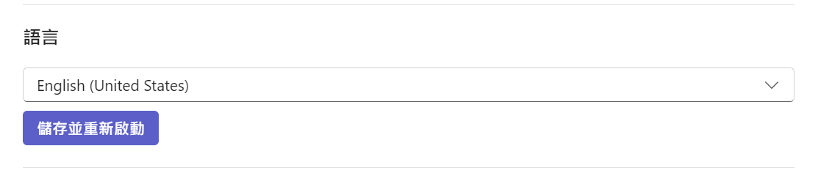
3.重新啟動後再回到language選項，切換為中文後重啟便會恢復成中文介面

